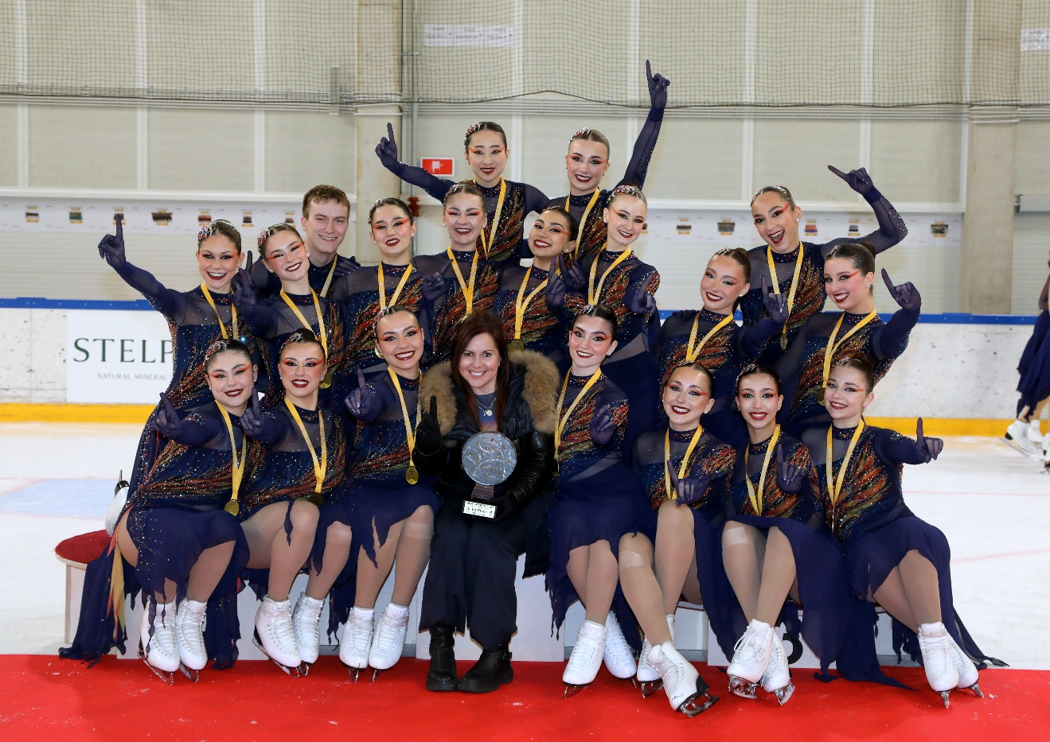PRESES RELĪZE
18.02.2026
Rīgā aizvadītas vērienīgākās sinhronās slidošanas sacensības Baltijā ar pasaules čempionu dalību
Aizvadītajā nedēļas nogalē Rīgā, Daugavas ledus hallē, izskanējušas vērienīgākās sinhronās slidošanas sacensības Baltijas vēsturē. Trīs dienu garumā no 13. līdz 15. februārim vairāk nekā 600 sportistu no 11 valstīm rādīja augstākās klases sniegumu, bet vietējais klubs "Amber" svinēja ne tikai vēsturiskus punktu rekordus, bet arī apliecināja sporta veida pieejamību jebkurā vecumā.
Pasaules elites duelis
Sacensību prestižākajā – ISU Elite – kategorijā skatītāji klātienē vēroja pēdējo gadu pasaules čempionu cīņu. Trīskārtējie pasaules čempioni "Les Supremes" (Kanāda) ar 236.13 punktiem izcīnīja uzvaru, apsteidzot pašreizējās pasaules čempiones "Helsinki Rockettes" (Somija) – 227.49. Godalgoto trijnieku noslēdza ASV pārstāvji "Skyliners" (217.87).
Sīva konkurence un Ziemeļamerikas dominance Junioru klasē
Viena no spraigākajām cīņām uz ledus izvērtās ISU Junior kategorijā, kurā par medaļām spēkojās astoņas augsta līmeņa komandas. Šajā grupā dominēja Ziemeļamerikas skolas pārstāvji, ieņemot visu goda pjedestālu. Pirmo vietu ar pārliecinošu sniegumu izcīnīja Kanādas komanda "NEXXICE Junior" (202.06 punkti), apsteidzot divas ASV vienības – "Lexettes Junior" (185.12) un "DC EDGE Junior" (161.62). Tālākajās vietās ierindojās komandas no Kanādas, Šveices, Somijas un Igaunijas, demonstrējot sinhronās slidošanas plašo ģeogrāfiju un augsto tehnisko līmeni.
Latvijas komandu triumfs un izaugsme
Mājinieki, kluba "Amber" sportisti, aizvadīja savas līdz šim daudzskaitlīgākās un veiksmīgākās sacensības – vienās sacensībās startēja 4 Amber komandas:
- "Amber Junior" izcīnīja pirmo vietu Junior B kategorijā ar 75.76 punktiem, kas ir komandas labākais rādītājs izvēles programmā. Šis rezultāts, kas ir par 5.76 punktiem augstāks nekā janvārī Gdaņskā, kalpo par lielisku sagatavošanās posmu pirms Pasaules junioru čempionāta, kas no 13. līdz 14. martam norisināsies Gdaņskā, Polijā.
- Starptautisko debiju piedzīvoja "Amber Elite" (Mixed Age), kurā apvienojušās kluba treneres un bijušās elites grupas sportistes. Viņas sešu komandu konkurencē izcīnīja pārliecinošu uzvaru ar 73.19 punktiem.
- Jaunā maiņa: Juvenile kategorijā sudraba medaļas ar ļoti labu priekšnesumu izcīnīja komanda "Amberlight" (47.70), piekāpjoties vien Polijas komandai "Le Soleil" (52.42).
- Īpašu uzslavu par apņēmību saņēma "Amber Dreamers" (Adult kategorija) – pieaugušo grupas dāmas, kurām vēlme slidot ir lielāka par pieredzi, kas vairākām komandas dalībniecēm mērāma vien pāris gados. Lai gan šoreiz nācās atzīt pieredzējušākās Polijas komandas "Ice Fire" pārākumu, klubs lepojas ar dāmu drosmi un gatavojas nākamajam startam Milānā, marta beigās.
Kopības gars un nākotnes perspektīvas
Sacensību organizatori uzsver, ka šis pasākums ir pacēlis sinhronās slidošanas latiņu visā reģionā. Pilnās tribīnes un komandu savstarpējais atbalsts radīja atmosfēru, kas raksturīga tikai šim sporta veidam.
Organizatori uzsver, ka šāda mēroga pasākums ir būtisks solis sinhronās slidošanas attīstībā Latvijā.
"Ar šīm sacensībām mēs vēlamies pievērst uzmanību šim vizuāli krāšņajam un tehniski sarežģītajam sporta veidam. Mūsu mērķis ir iedvesmot jaunus sportistus pievienoties un veicināt jaunu klubu rašanos, lai sinhronā slidošana Latvijā kļūtu par vēl plašāk pārstāvētu disciplīnu," norāda organizatori.
"Riga Amber Cup 2026" godalgoto vietu ieguvēji svarīgākajās kategorijās:
Kategorija | 1. vieta | 2. vieta | 3. vieta
ISU Elite | Les Supremes (CAN) | Helsinki Rockettes (FIN) | Skyliners (USA)
ISU Junior | NEXXICE (CAN) | Lexettes (USA) | DC EDGE (USA)
ISU Advanced Novice | Filiae Aboenses (FIN) | Starlight Advanced Novice (SUI) | Ice Fire Novice (POL)

Kategorija | 1. vieta | 2. vieta | 3. vieta
Junior B | Amber Junior (LAT) | Illuminettes2 (NED)
Juvenile | Le Soleil (POL) | Amberlight (LAT) | Berlin Minis (GER)
Mixed Age | Amber Elite (LAT) | Ice Fire (POL) | Unit’Ice (GER)
Adult | Ice Fire (POL) | Amber Dreamers (LAT)

Sacensības atbalstīja: Slidošanas skola “Amber”, LIAA / Mission Latvia, Stelpes minerālūdens, Dobeles dzirnavnieks, FotoBarons, Mūsa motors Rīga, Lulū pica, VPlab, Full stage: sound and lights, Nordista, Dzīvības dzēriens kombuča, Latvijas slidošanas asociācija

Informāciju sagatavoja:
Inguna Ieviņa, "Riga Amber Cup" sacensību organizatoru pārstāvis
E-pasts: rigaambercup@inbox.lv;
Tālr.: 26539696
Mājaslapa: https://www.rigaambercup.eu/synchronized-skating
IG: https://www.instagram.com/rigaambercup_2026
FB: https://www.facebook.com/RIGAAMBERCUP

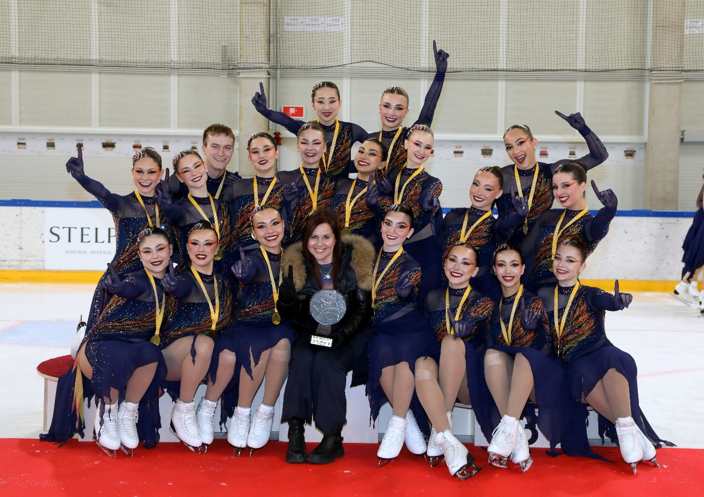
Les Supremes (CAN) ar sacensību trofeju. Foto: Mārtiņš Aiše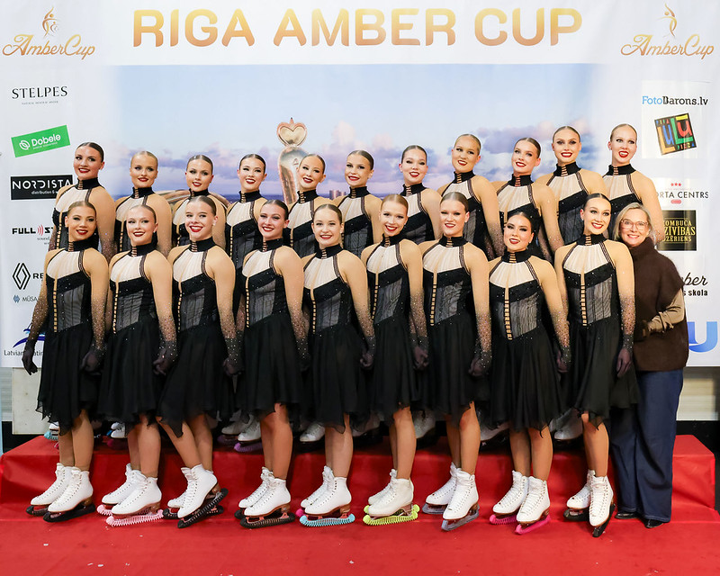
Helsinki Rockettes (FIN) pēc īsās programmas. Foto: Roberts Voskāns
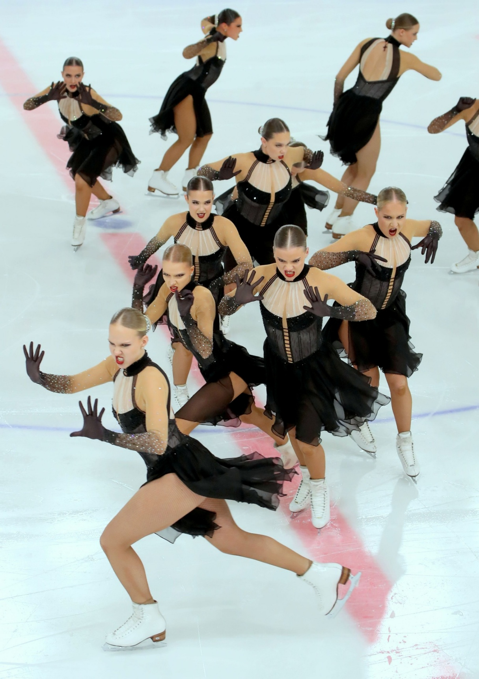
Helsinki Rockettes – īsā programma. Foto: Mārtiņš Aiše
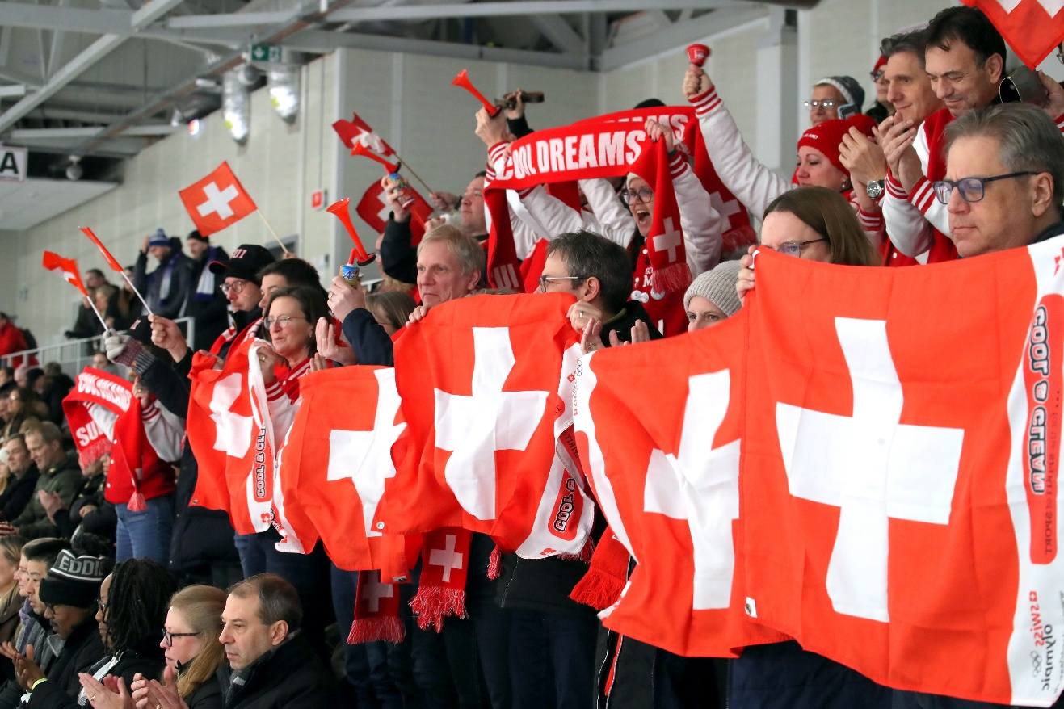
Šveices Cool Dreams fani. Foto: Mārtiņš Aiše
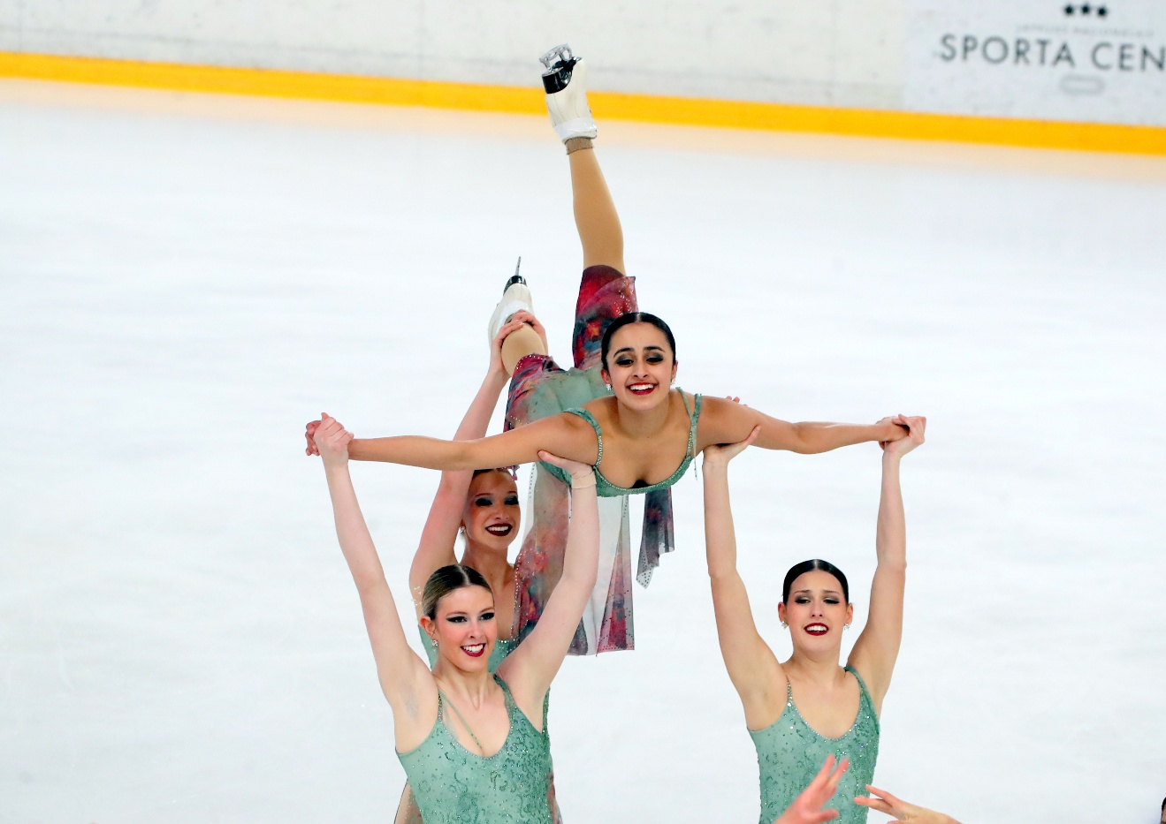
Programmas elements – pacēliens Lexettes (USA) izpildījumā. Foto: Mārtiņš Aiše
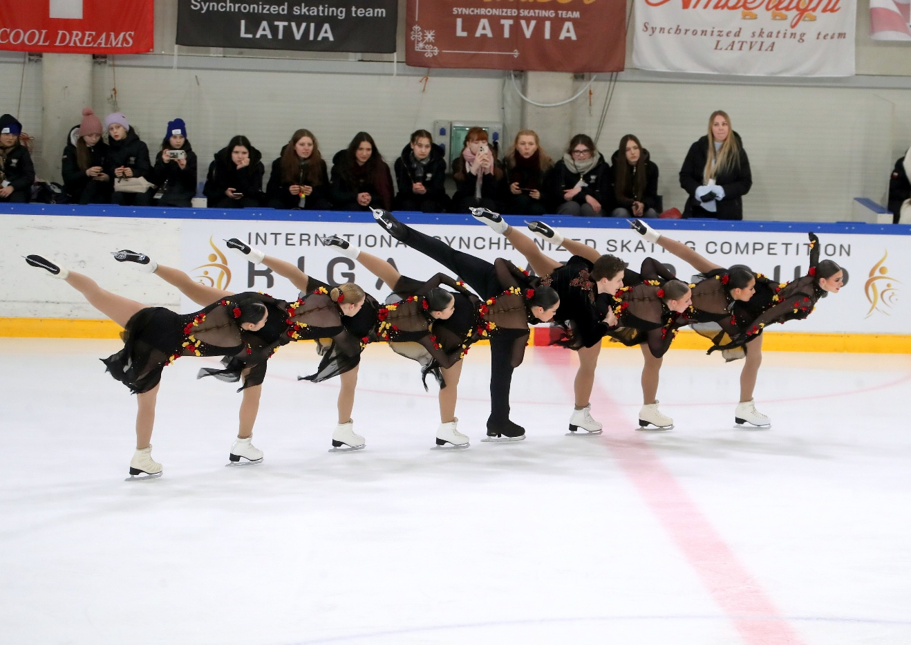
Nexxice Junior (CAN). Foto: Mārtiņš Aiše
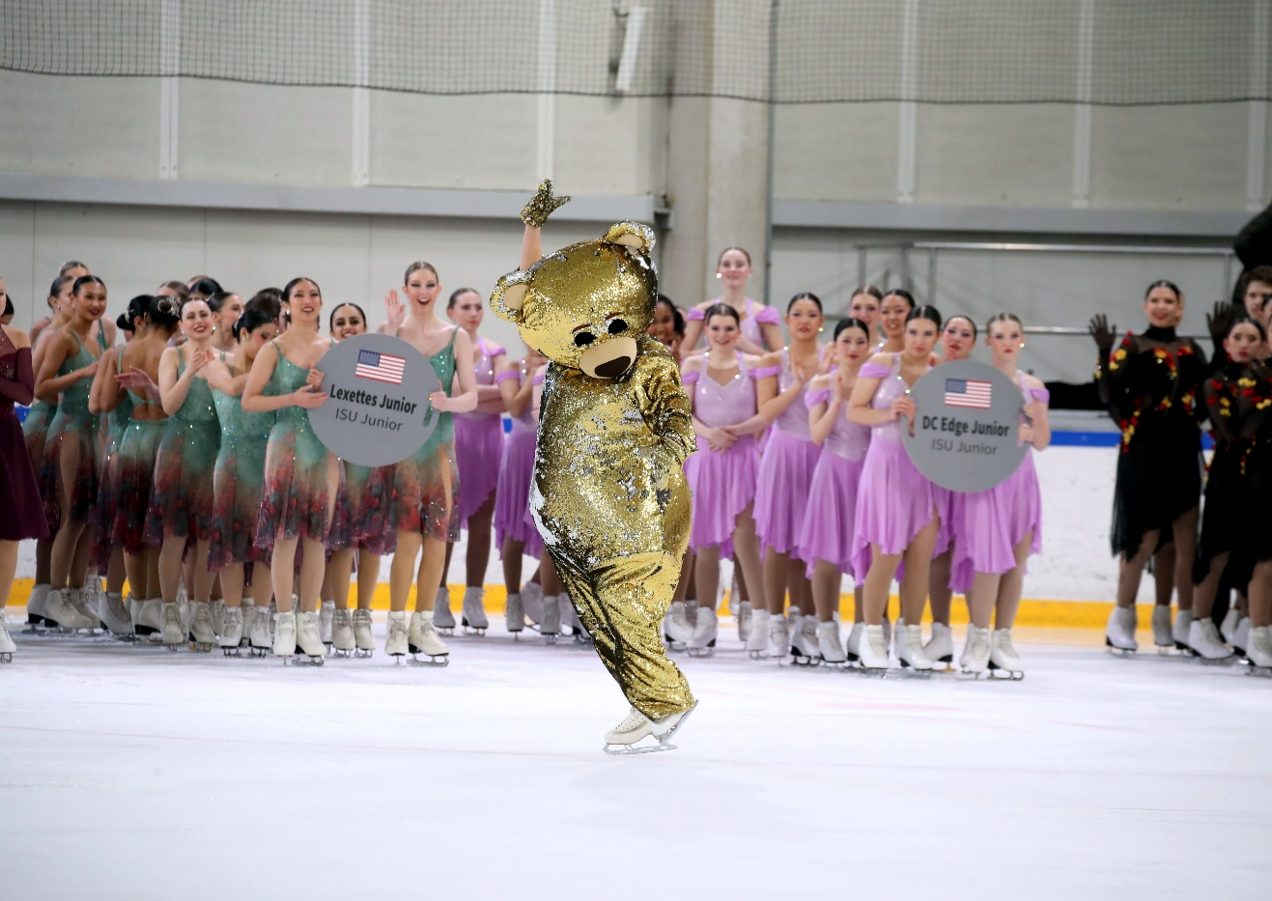
Apbalvošanas ceremonija ar sacensību talismanu AmBear. Foto: Mārtiņš Aiše
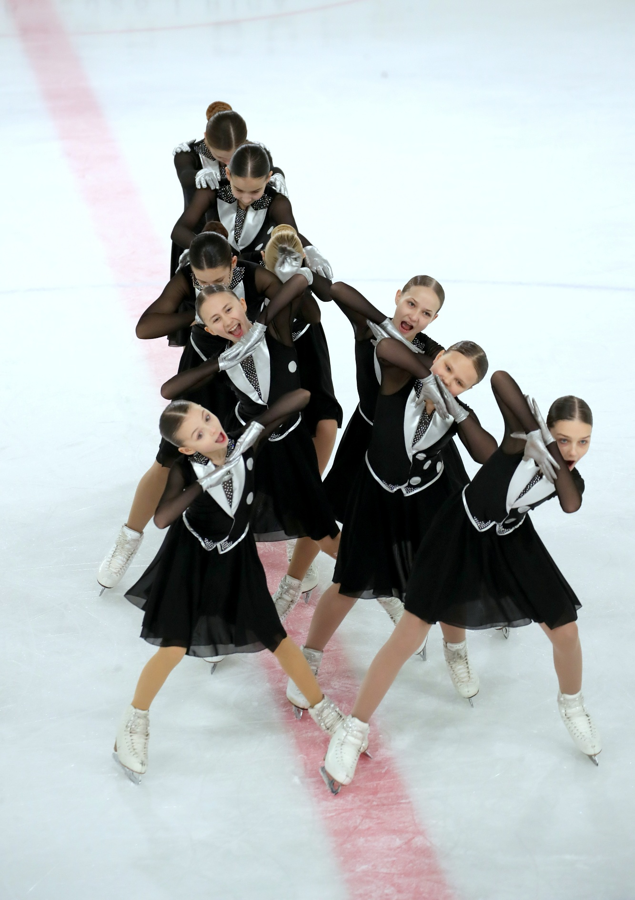
Amberligh (LAT). Foto: Mārtiņš Aiše
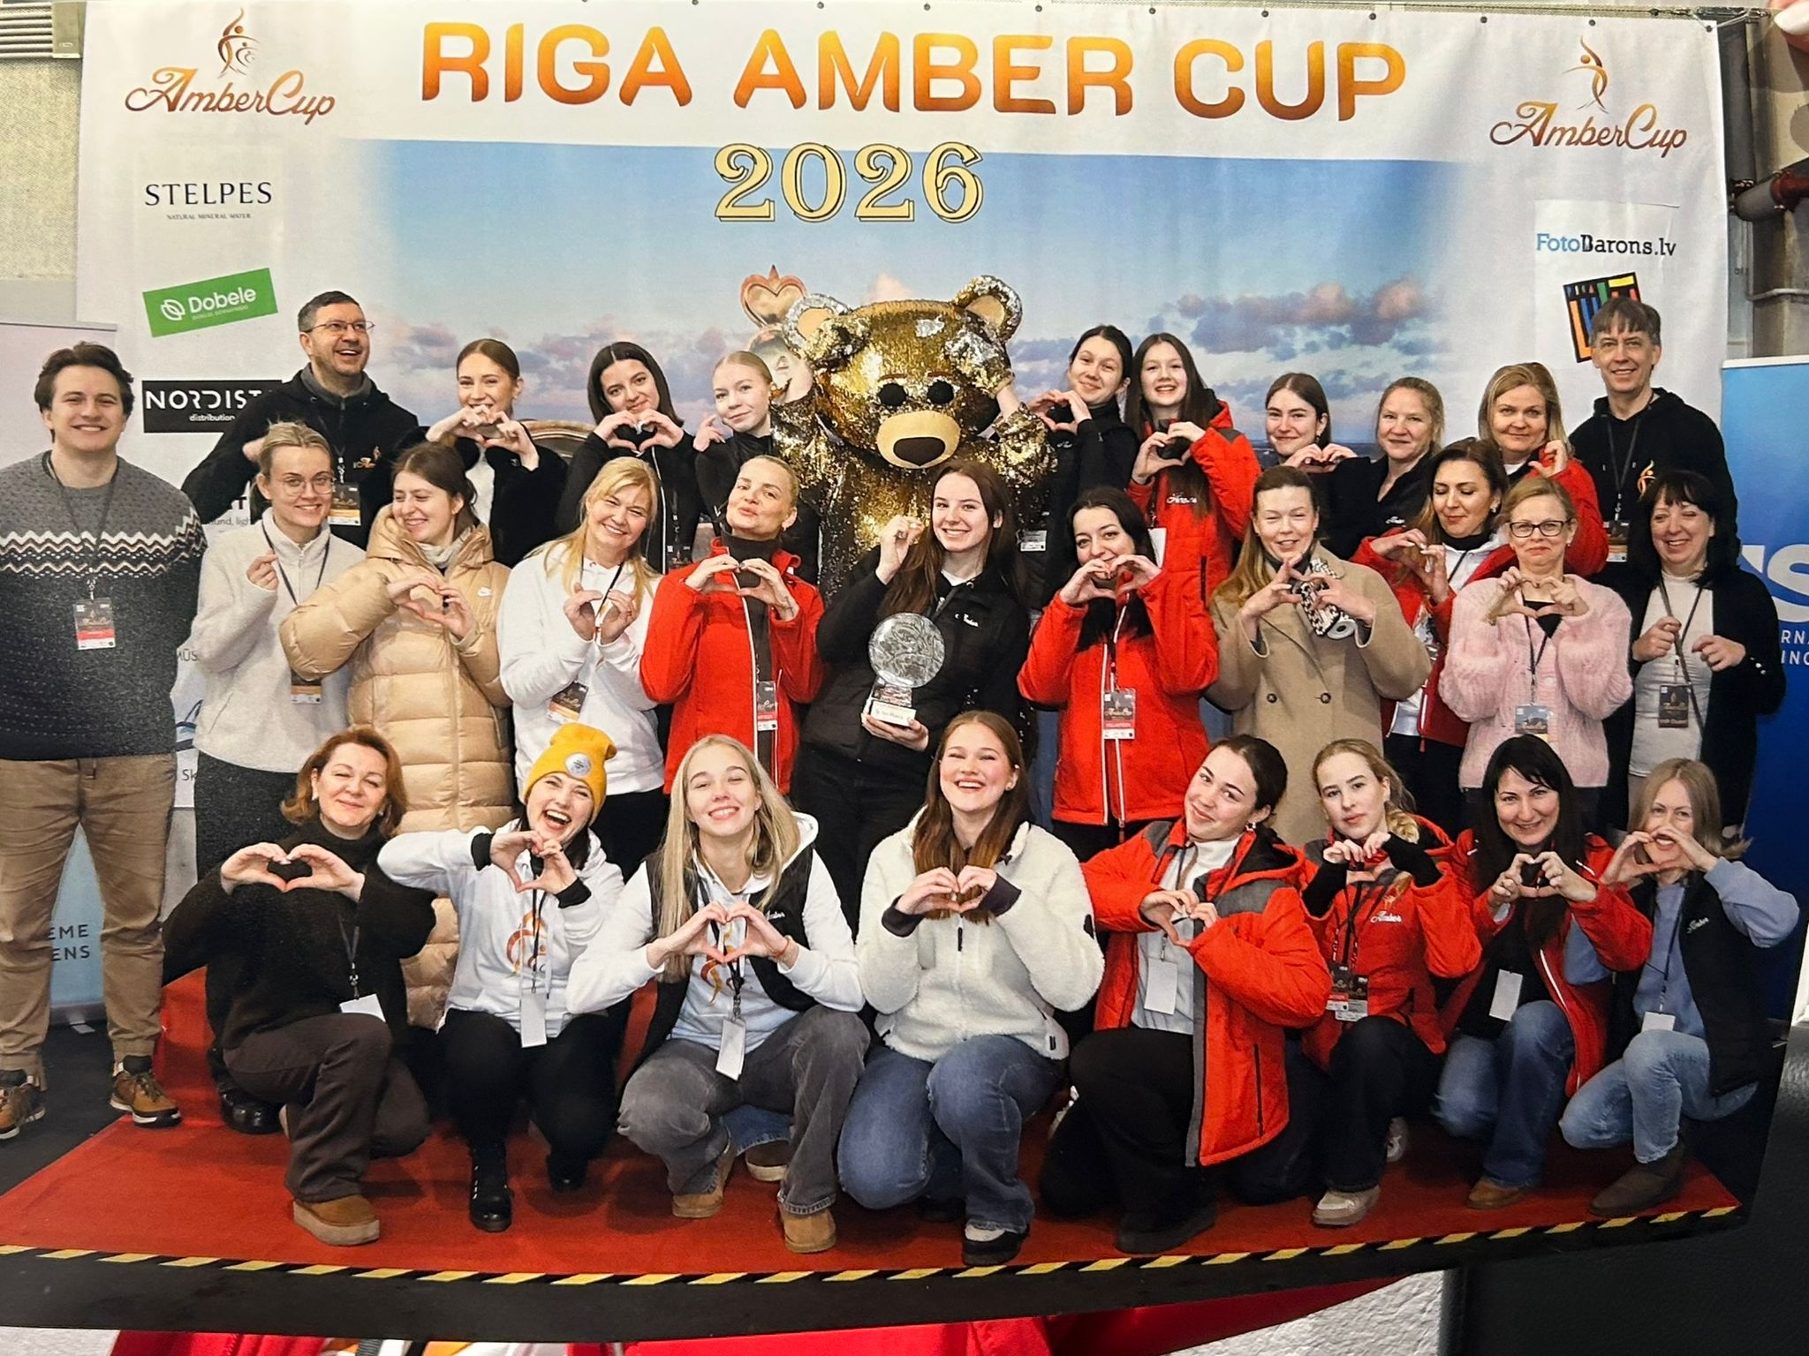
Sacensību organizētāji un brīvprātīgie. Foto: Mārtiņš Aiše

